# Obľuba tejto značky prudko rastie. Možno ju máte doma aj vy

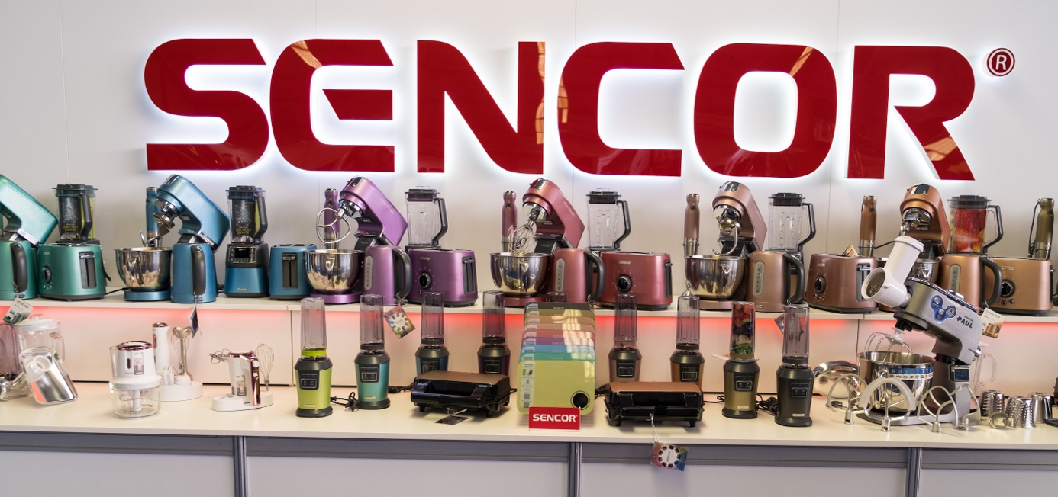

Dizajnérom Sencor sa im podarilo vniesť emóciu aj do takej na pohľad obyčajnej kategórie ako sú kuchynské spotrebiče. Ich neprehliadnuteľné farebné prevedenie utkvie v pamäti každému. Foto: Patrik Muszka

Obľuba spotrebičov Sencor rastie, značka podporuje kvalitu aj novým partnerstvom.

Tradičná značka Sencor prináša do domácností kvalitu, inovácie a hravosť už vyše 50 rokov. Cenu SuperBrands Slovakia obhájila päťkrát po sebe, dlhoročne je na špičke obľúbenosť v segmente malých domácich spotrebičov, aktuálne atakuje rebríčky popularity medzi televízormi a nedávno sa stala partnerom prestížnej súťaže kvality.

**Kuchynské spotrebiče Sencor patria k favoritom slovenských domácností**

Sencor je už dlhé roky synonymom kvality a spoľahlivosti v oblasti spotrebnej elektroniky a kuchynských spotrebičov. Jeho portfólio produktov pokrýva širokú škálu potrieb zákazníkov, a to s dôrazom na výkon, dizajn a cenovú dostupnosť. Značka svetového mena si aj na Slovensku už tradične drží vysokú pozíciu v rebríčkoch obľúbenosti malých kuchynských spotrebičov. „*Varné kanvice Sencor kraľujú svojej kategórii, v kategórii ručných mixérov a kuchynských robotov sa táto značka dlhodobo drží na prvých priečkach predajnosti. Kuchynské spotrebiče Sencor sa vyznačujú inovatívnymi funkciami, moderným dizajnom, mimoriadnou škálou farieb a dostupnou cenou, čím spĺňajú potreby moderných rodín,“* hovorí Martin Siblík, marketingový riaditeľ spoločnosti Fast Plus, ktorá je výhradným dovozcom značky [Sencor](https://bit.ly/SencorHP).

**Televízory Sencor stúpajú na výslnie popularity**

V posledných mesiacoch mieša Sencor karty aj v segmente čiernej techniky, kde medzi spotrebiteľmi výrazne rastie obľúbenosť televízorov tejto značky. „*Tieto televízory sú navrhnuté a vyrobené s ohľadom na potreby moderných spotrebiteľov. Disponujú najnovšími technológiami, vrátane vysokého rozlíšenia obrazu a zvuku, ponúkajú široké možnosti konektivity, najobľúbenejšie aplikácie a variabilnosť rozmerov. Sencor televízory sú šité na mieru pre tých, ktorí si cenia kvalitu zobrazenia pri sledovaní svojich obľúbených filmov, seriálov alebo športových podujatí. Tento rast obľúbenosti svedčí nielen o dôvere zákazníkov voči značke Sencor, ale aj o schopnosti tejto značky reagovať na meniace sa potreby trhu*,“ uviedol Siblík.

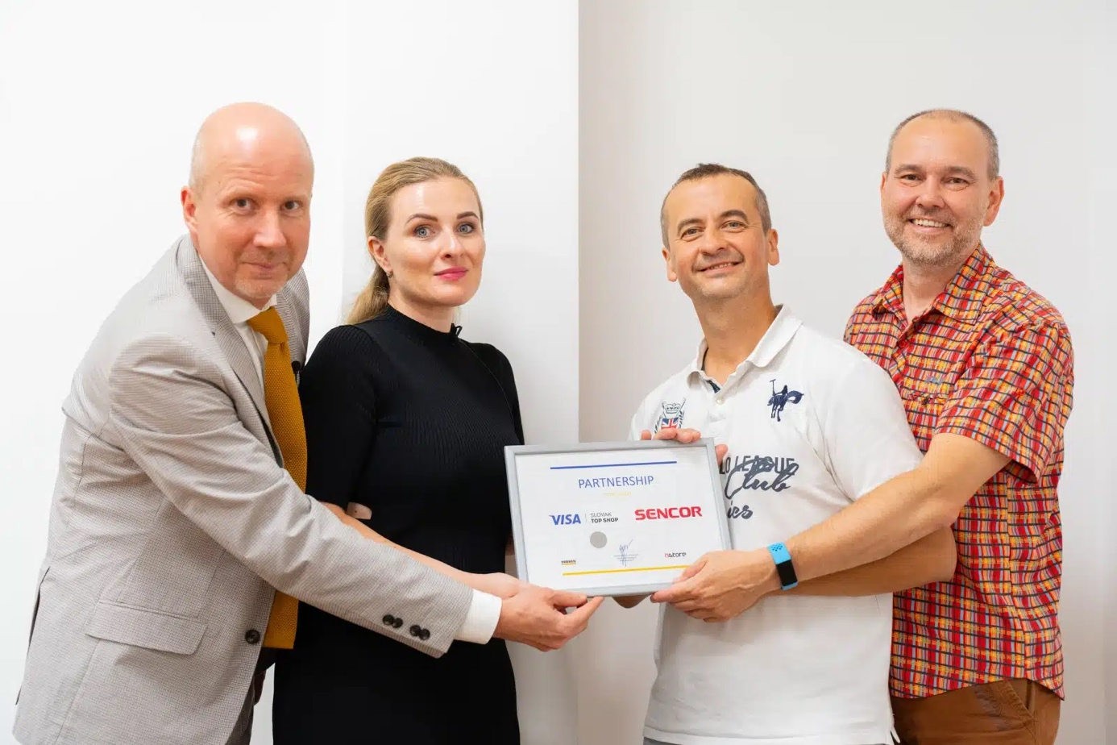  
Zástupcovia Visa Slovak Top Shop Jiří Beran a Zuzana Imrichová a zástupcovia partnera Sencor Martin Siblík a Vitalij Fomenko. Zdroj: Visa Slovak Top Shop, Foto: Šuvada VISUAL ADVENTURE s.r.o.

**Sencor a Visa Slovak Top Shop: Nové partnerstvo pre spoločný cieľ**

Dôvera, kvalita a spoľahlivosť sú taktiež atribútmi súťaže Visa Slovak Top Shop a preto sa v júli stal Sencor jej partnerom. „*Naše partnerstvo zdôrazňuje hodnoty, ktoré obidve značky zdieľajú a vytvára príležitosť pre zákazníkov, ktorí hľadajú spoľahlivosť, inovácie a perfektný servis. Pevne verím, že táto značka s históriou pomôže tomuto projektu rásť, takisto ako my chceme, aby značka Sencor naďalej rástla do milého lovebrandu na slovenskom trhu*,“ dodal na margo tohto nového spojenia zástupca [partnera Sencor](https://bit.ly/SencorHP) Martin Siblík.

[VIDEO: Nové partnerstvo Sencor a Visa Slovak Top Shop](https://www.youtube.com/watch?v=i8RQs7jojoo)